ФЕДЕРАЛЬНОЕ АГЕНТСТВО

ПО ТЕХНИЧЕСКОМУ РЕГУЛИРОВАНИЮ И МЕТРОЛОГИИ

# Н А Ц И О Н А Л Ь Н Ы Й С Т А Н Д А Р Т Р О С С И Й С К О Й Ф Е Д Е Р А Ц И И

**ГОСТР**

57438—

2017

**ПРИБОРЫ ПЬЕЗОЭЛЕКТРИЧЕСКИЕ**

**Термины и определения**

Издание официальное

Москва Стандартииформ 2017

ГОСТ Р 57438—2017

# Предисловие

1. РАЗРАБОТАН Акционерным обществом «Российский научно-исследовательский институт

«Электронстандарт» (АО «РНИИ «Электронстандарт»)

1. ВНЕСЕН Техническим комитетом по стандартизации ТК 303 «Изделия электронной техники, материалы и оборудование»
2. УТВЕРЖДЕН И 8ВЕДЕН В ДЕЙСТВИЕ Приказом Федерального агентства по техническому ре­ гулированию и метрологии от 4 апреля 2017 г. № 254-ст
3. ВВЕДЕН ВПЕРВЫЕ

*Правила применения настоящего стандарта установлены в статье 26 Федерального закона от 29 июня 2015 г.* № *162-ФЗ «О стандартизации в Российской Федерации». Информация об из­ менениях к настоящему стандарту публикуется е ежегодном (по состоянию на 1 января текущего года) информационном указателе «Национальные стандарты». а официальный текст изменений и поправок* — *в ежемесячном информационном указателе «Национальные стандарты». В случае пересмотра (замены) или отмены настоящего стандарта соответствующее* уведомление *будет опубликовано в ближайшем выпуске информационного указателя «Национальные стандарты». Соответствующая информация, уведомление и тексты размещаются также в информационной системе общего* пользования — *на официальном сайте Федерального агентства по техническому регулированию и метрологии в сети Интернет (*[*www.gost.ru*](http://www.gost.ru/)*)*

© Стандартинформ. 2017

Настоящий стандарт не может быть полностью или частично воспроизведен, тиражирован и рас­ пространен в качестве официального издания без разрешения Федерального агентства по техническо­ му регулированию и метрологии

## II

ГОСТ Р 57438—2017

# Содержание

1. Область применения. 1
2. Термины и определения. 1

Алфавитный указатель терминов на русском языке. 16

Алфавитный указатель терминов на английском языке. 24

Алфавитный указатель отечественных буквенных обозначений. 29

Алфавитный указатель международных буквенных обозначений. 31

Приложение А (справочное) Эквивалентные схемы пьезоэлектрического резонатора. 33

Приложение Б (справочное) Характеристики пьезоэлектрических фильтров 34

ГОСТ Р 57438—2017

# Введение

Установленные в настоящем стандарте термины расположены в систематизированном порядке, отражающем систему понятий в области пьезоэлектрических приборов.

Для каждого понятия установлен один стандартизованный термин.

Не рекомендуемые к применению термины-синонимы приведены е круглых скобках после стан­ дартизированного термина и обозначены пометой «Нрк».

Термины-синонимы без пометы «Нрк» приведены в качестве справочных данных и не являются

стандартизованными.

Заключенная в крутые скобки часть термина может быть опущена при использовании термина во всех видах документации, входящих в сферу действия работ по стандартизации, при этом не входящая в скобки часть термина образует его краткую форму.

Наличие квадратных скобок в терминологической статье означает, что в нее включены два терми­ на. имеющие общие терминоэлементы.

В алфавитном указателе данные термины приведены отдельно с указанием номера статьи.

Для каждого установленного термина приведено отечественное буквенное обозначение электри­ ческого параметра и его определение, в скобках приведено международное буквенное обозначение параметра.

В стандарте приведены иноязычные эквиваленты стандартизованных терминов на английском языке.

Стандартизованные термины набраны полужирным шрифтом, их краткие формы, представлен­ ные аббревиатурой. — светлым, синонимы — курсивом.

В пределах одного документа рекомендуется использовать одну систему обозначений — отече­

ственную или международную.

### IV

ГОСТ Р 57438—2017

Н А Ц И О Н А Л Ь Н Ы Й С Т А Н Д А Р Т Р О С С И Й С К О Й Ф Е Д Е Р А Ц И И

ПРИБОРЫ ПЬЕЗОЭЛЕКТРИЧЕСКИЕ

Термины и определения

### Piezoelectric devices.

Terms and deFmrtiorvs

Дата введения — 2017—08—01

# Область применения

Настоящий стандарт устанавливает термины, определения и буквенные обозначения основных понятий пьезоэлектрических резонаторов, пьезоэлектрических фильтров и кварцевых генераторов.

Термины, установленные настоящим стандартом, применяют во всех видах документации и литера­ туры. входящих в сферу действия работ по стандартизации и/или использующих результаты этих работ. Настоящий стандарт предназначен для применения предприятиями, организациями и другими субъектами научной и хозяйственной деятельности независимо от форм собственности и подчинения, а также федеральными органами исполнительной власти Российской Федерации, участвующими в раз* работке, производстве и применении пьезоэлектрических приборов в соответствии с действующим за*

конедательстеом.

# Термины и определения

Пьезоэлектрические резонаторы

1. пьезоэлектрический резонатор: Прибор, представляющий собой одну или несколько электромеханических резонансных систем пьезоэлектрического типа.
2. кварцевый резонатор: Пьезоэлектрический резонатор, основным элемен­ том которого является кварцевый кристаллический элемент.
3. льезокерамический резонатор: Пьезоэлектрический резонатор, основным элементом которого является кристаллический элемент из керамического пье­ зоэлектрика.
4. пьезоэлектрический кристаллический элемент: Элемент пьезоэлектри­ ческого резонатора, изготовленный из пьезоэлектрического монокристалла, имеющий определенную геометрическую форму, размеры и ориентацию от­ носительно кристаллографических осей кристалла.
5. пьезоэлектрический керамический элемент: Элемент, изготовленный из пьезокерамического материала, имеющий определенную геометрическую форму, размеры и ориентацию относительно оси поляризации.
6. срез пьезоэлектрического кристаллического элемента: Ориентация ребер и/или граней кристаллического элемента относительно кристаллографических осей пьезоэлектрического монокристалла, из которых этот элемент вырезан.

piezoelectric resona­ tor

quartz resonator

piezoelectric ceramic resonator

piezoelectric crystal element

piezoelectric ceramic element

cut of piezoelectric crystal element

Издание официальное

### 1

ГОСТ Р 57438—2017

1. электрод пьезоэлектрического кристаллического элемента: Электро* проводящая пластина или пленка, контактирующая с поверхностью кристал­ лического элемента или расположенная вблизи ее. позволяющая подать на этот элемент электрическое поле.

б электрод пьезоэлектрического керамического элемента: Электропрово- дящая пленка, контактирующая с поверхностью пьезокерамического элемен­ та или расположенная вблизи ее. позволяющая подать на этот элемент поля­ ризующее или возбуждающее электрическое поле.

1. пьезоэлемент пьезоэлектрического резонатора: Кристаллический или ке­ рамический элемент пьезоэлектрического резонатора с электродами.
2. отвод пьезоэлектрического резонатора: Токопроводящая деталь, соеди­ няющая электроды с выводами пьезоэлектрического резонатора.
3. пьезоэлектрический вибратор: Пьезоэлемент с отводами.
4. монолитный двухполюсный вибратор: Пьезоэлектрический вибратор с двумя механически связанными колебательными областями на одном моно- кристаллическом или пьезоэлектрическом керамическом элементе.
5. монолитный многополюсный вибратор: Пьезоэлектрический вибратор более чем с двумя механически связанными колебательными областями на од­ ном монокристаллическом или пьезоэлектрическом керамическом элементе.
6. держатель пьезоэлектрического резонатора: Устройство для крепления и электрического монтажа пьезо элемента или пьезоэлектрического вибратора.
7. каркас держателя пьезоэлектрического резонатора: Часть держателя пьезоэлектрического резонатора, служащая для крепления пьеэоэлемента или пьезоэлектрического вибратора.
8. вывод пьезоэлектрического резонатора: Часть держателя пьезоэлек­ трического резонатора, соединяющая пьезоэлемект или пьезоэлектрический вибратор с внешней электрической цепью.
9. основание пьезоэлектрического резонатора: Часть держателя пьезо­ электрического резонатора, служащая для крепления каркаса держателя или выводов пьезоэлектрического резонатора.
10. кожух пьезоэлектрического резонатора: Металлическая, пластмассовая или керамическая деталь, служащая для защиты пьезоэлемента или пьезо­ электрического вибратора от влияния внешних воздействий.
11. баллон пьезоэлектрического резонатора: Стеклянная деталь, служащая для защиты пьеэоэлемента или пьезоэлектрического вибратора от влияния внешних воздействий.
12. корпус пьезоэлектрического резонатора: Основание и кожух или баллон пьезоэлектрического резонатора, соединенные вместе.
13. тип пьезоэлектрического резонатора: Резонаторы, имеющие одинако­ вый срез, вид колебаний и конструкцию корпуса.
14. цоколь: Устройство для крепления и электрического соединения пьезо­ электрического резонатора.
15. вид колебаний кристаллического элемента: Характер движения элемен­ тарных частиц в колеблющемся кристаллическом элементе, обусловленном действием механических напряжений определенной частоты при определен­ ных граничных условиях.
16. номер гармоники: Порядковые номера, обозначающие последовательные гармоники данного вида колебаний в восходящем ряду целых чисел, начиная с основной частоты, принимаемой за единицу.

electrode of piezoelec­ tric crystal element

electrode of piezoelec­ tric ceramic element

piezoelectric resona­ tor element

tapping

piezoelectric vibrator

monolithic bipolar vi­ brator

monolithic multipole vibrator

holder frame

terminal: pin: wire

base

case

glass bulb

package

piezoelectric resona­ tor type

socket

mode of vibration

harmonic number

### 2

ГОСТ Р 57438—2017

1. эквивалентная схема пьезоэлектрического резонатора: Электрическая схема, имеющая такое же полное сопротивление, что и пьезоэлектрический резонатор в диапазоне требуемых резонансной и антиреэонансной частот.

Примечание — Эквивалентная схема представлена в приложении А.

1. динамический параметр (пьезоэлектрического резонатора): Параметр возбужденного пьезоэлектрического резонатора, определяемый его физиче- скими свойствами и конструкцией.
2. динамическое сопротивление (пьезоэлектрического резонатора); Л, (/?,): Сопротивление динамической ветви эквивалентной схемы.
3. динамическая индуктивность (пьезоэлектрического резонатора); L, ({.,): Индуктивность динамической ветви эквивалентной схемы.
4. динамическая емкость (пьезоэлектрического резонатора); С, (Ct): Ем* кость динамической ветви эквивалентной схемы.
5. статическая емкость (пьезоэлектрического резонатора); С0 (С0): Ем­ кость между выводами пьезоэлектрического резонатора вдали от резонансных

частот.

1. емкостной коэффициент (пьезоэлектрического резонатора); г (г): От­ ношение статической емкости пьезоэлектрического резонатора к его динами­ ческой емкости



1. статическая емкость пьезоэлемента; Ск0 (См): Емкость между электро­ дами пьеэоэлемента вдали от резонансных частот.
2. емкость держателя (пьезоэлектрического резонатора): Емкость между выводами пьезоэлектрического резонатора без льезоэлемента(ов).
3. емкостной коэффициент пьезоэлемента; г, (rk): Отношение статической емкости пьезоэлемента к динамической емкости пьезоэлектрического резона­ тора

с, •

1. номинальная частота (пьезоэлектрического резонатора); f м (fN): Ча­ стота. установленная изготовителем или нормативным документом.
2. рабочая частота (пьезоэлектрического резонатора); fpa6 *(fw):* Частота колебаний пьезоэлектрического резонатора в конкретной схеме в заданном

состоянии резонанса.

1. резонансная частота (пьезоэлектрического резонатора); *f* (/,): Нижняя из двух частот пьезоэлектрического резонатора, работающею без нагрузки в заданных условиях, при которых ею полное электрическое сопротивление яв­ ляется резистивным.
2. антирезонансная частота (пьезоэлектрического резонатора); *fa* (Га): Высшая из двух частот пьезоэлектрического резонатора, работающею без на­ грузки. в заданных условиях, при которых ею полное электрическое сопротив­

ление является резистивным.

1. частота последовательного резонанса; *(пос (fs):* Частота, определяемая выражением:

piezoelectric resona­ tor equivalent circuit

dynamic parameter

dynamic resistance dynamic inductance dynamic capacitance static capacitance

capacitance ratio

piezoelectric element static capacitance

holder capacitance

capacitance ratio of piezoelectric resona­ tor

nominal frequency working frequency

resonance frequency

anti-resonance fre­ quency

series resonance fre­ quency

3

ГОСТ Р 57438—2017

1. частота параллельного резонанса; *f (fp):* Частота, при которой значе­ ние полной проводимости резонатора без потерь становится равным нулю.

Примечание — При малых значениях коэффициента электромеханической связи приближенное значение этой частоты можно определить по формуле:

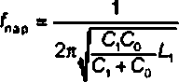

где Cq — статическая емкость;

i., — динамическая индуктивность: С1 — динамическая емкость.

1. резонансная частота резонатора под нагрузкой; *fMtp (fL):* Одна из ча­ стот пьезоэлектрического резонатора, соединенного последовательно или па­

раллельно с нагрузочной емкостью, в заданных условиях, при которых полное электрическое сопротивление этого соединения является резистивным.

1. общий допуск по частоте (пьезоэлектрического резонатора); Макси­ мально допустимое отклонение рабочей частоты пьезоэлектрического резона­ тора от номинальной, вызванное какой-либо причиной.
2. допуск на точность настройки (пьезоэлектрического резонатора): Мак­ симально допустимое отклонение рабочей частоты пьезоэлектрического ре­ зонатора от номинальной при температуре эталонирования в заданных усло­ виях.
3. резонансное сопротивление (пьезоэлектрического резонатора); *Rp* (ftf): Сопротивление пьезоэлектрического резонатора без нагрузки на резо­ нансной частоте.
4. резонансный промежуток (пьезоэлектрического резонатора); *Afa.p* (д7аг): Полоса частот между антмрезонансной и резонансной частотами пьезо­ электрического резонатора

parallel resonance fre­ quency

load resonance fre­ quency

overall frequency tol­ erance

adjustment tolerance

resonance resistance

resonance spacing

1

р а *Ч Ч* * *Час*

1. относительный резонансный промежуток (пьезоэлектрического резо­

натора): Отношение резонансного промежутка к резонансной частоте пьезо­ электрического резонатора

***ч- ч *** ***ч***

1. нежелательный резонанс (пьезоэлектрического резонатора) (Нрк. по­ бочный *резонанс*; *паразитный* резонанс): Резонанс на частоте, о тли чн о й о т рабочей частоты пьезоэлектрического резонатора.
2. нагрузочная емкость (пьезоэлектрического резонатора); Снагр (CJ: Внешняя емкость, присоединяемая к пьезоэлектрическому резонатору е ра­

бочей схеме.

1. нагрузочная индуктивность (пьезоэлектрического резонатора); *LHarp* (LJ: Внешняя индуктивность, присоединяемая к пьезоэлектрическому резо­ натору в рабочей схеме.
2. температура настройки (пьезоэлектрического резонатора); 6настр

<«*): Температура, при которой осуществляют окончательную регулировку параметров пьезоэлектрического резонатора при его изготовлении.

relative resonance spacing

unwanted response; spurious resonance

load capacitance

load inductance

adjustment tempera­ ture

4

ГОСТ Р 57438—2017

1. точность настройки (пьезоэлектрического резонатора): Относительное отклонение рабочей частоты пьезоэлектрического резонатора от номиналь­ ной, измеренное при температуре настройки

A*f* ~ *^мо*л*

Сом Сом

1. температурный коэффициент частоты л-порядка пьезоэлектрическо­ го резонатора: Отношение л-й производной частоты по температуре при за­ данной температуре к рабочей частоте пьезоэлектрического резонатора

accuracy of adjust­ ment

temperature frequen­ cy coefficient of the nm order

7"<">

*n)fn*

d *nf*

d0" Лэ-е*

где *fQ* — частота резонатора при температуре

1. температурно-частотная характеристика (пьезоэлектрического резо­ натора): Кривая, характеризующая изменение частоты пьезоэлектрического резонатора в зависимости от температуры.
2. точка экстремума температурно-частотной характеристики (пьезо­ электрического резонатора): Точка температурно-частотной характеристи­ ки, соответствующая температуре, при которой значение температурного ко­ эффициента частоты первого порядка пьезоэлектрического резонатора равно нулю, а сам коэффициент меняет знак.
3. монотонность температурно-частотной характеристики (пьезоэлек­ трического резонатора): Максимальное по модулю значение разницы между измеренным значением частоты и значением функции, аппроксимирующей кривую температурно-частотной характеристики, при этих же температурах.
4. амплитудно-частотная характеристика (пьезоэлектрического резона­ тора): Совокупность уровней собственных резонансных частот пьезоэлектри­ ческого резонатора.
5. активность (пьезоэлектрического резонатора): Качественная величина для сравнительной оценки способности пьезоэлектрического резонатора воз­ буждаться в определенных условиях.
6. моночастотность (пьезоэлектрического резонатора): Отсутствие в за­ данной полосе частот нежелательных резонансов пьезоэлектрического резо­ натора с уровнем относительно основного резонанса не менее значения, уста­ новленного в технической документации.
7. добротность (пьезоэлектрического резонатора); О (Q): Отношение ре­ активного сопротивления пьезоэлектрического резонатора на частоте после­ довательного резонанса к его динамическому сопротивлению

Q-2ЧоЛ 1

1. эквивалентное последовательное сопротивление (пьезоэлектриче­

ского резонатора); *Rnoc* (/?,): Полное сопротивление пьезоэлектрического резонатора и последовательно присоединенной к нему емкости или индук­ тивности на низшей из двух частот вблизи номинальной, для которой полное

электрическое сопротивление данной комбинации является активным

„ .2

*пос Я, 1 

temperature-frequen­ cy response

extreme point of fre­ quency vs tempera­ ture response

temperature-frequen­ cy response smooth­ ness

amplitude frequency characteristic

activity

spectral purity

quality

equivalent senes re­ sistance; ESR

-'иагр

Примечание — Эквивалентная электрическая схема с нагрузочной емкостью представлена в приложении А.

5

ГОСТ Р 57438—2017

1. эквивалентное параллельное сопротивление (пьезоэлектрического

резонатора); Ямр (Яа): Полное электрическое сопротивление пьезоэлек­ трического резонатора и параллельно присоединенной к нему определенной емкости на высшей из двух частот вблизи номинальной, для которой полное

электрическое сопротивление является активным

equivalent parallel re­ sistance; EPR

'пар



[2>К».(Со + ^иагр )Г«.

Примечание — Эквивалентная электрическая схема с нагрузочной емкостью представлена в приложении А.

1. мощность, рассеиваемая на пьезоэлектрическом резонаторе; Рр (PR): Мощность потерь в возбужденном пьезоэлектрическом резонаторе, вычисля­ емая по формулам:

*Рр-12* Р'по,. (при последовательном резонансе);

/ 

*р в —* (при параллельном резонансе),

*^пар*

где / —ток, протекающий через резонатор;

*U* — напряжение на резонаторе.

1. интервал рабочих температур (пьезоэлектрического резонатора): Ин­ тервал температур, в котором пьезоэлектрический резонатор должен работать с установленными допусками.
2. интервал температур работоспособности (пьезоэлектрического ре­ зонатора): Интервал температур, в котором пьезоэлектрический резонатор работоспособен, несмотря на необязательное функционирование в пределах установленных допусков.
3. интервал температур хранения (пьезоэлектрического резонатора): Ин­ тервал температур, в пределах которого пьезоэлектрический резонатор может храниться без повреждений или ухудшения его рабочей характеристики.
4. температура эталонирования (пьезоэлектрического резонатора): Тем­ пература, измеренная на корпусе, при которой выполняются измерения опре­ деленных параметров пьезоэлектрического резонатора.
5. уровень возбуждения (пьезоэлектрического резонатора): Значение ам­ плитуды колебаний, характеризующее условия возбуждения пьезоэлектриче­ ского резонатора.

Примечание — Уровень возбуждения может быть выражен в единицах тока игы мощности рассеивания.

1. емкость свободного резонатора (пьезоэлектрического керамическо­ го): Емкость пьезоэлектрического керамического резонатора, измеренная на частоте значительно более низкой, чем самая низкая резонансная частота.
2. емкость зажатого резонатора (пьезоэлектрического керамического): Емкость пьезоэлектрического керамического резонатора, измеренная на ча­ стоте значительно более высокой, чем самая высокая частота явно выражен­ ного резонанса.
3. емкость частично зажатого резонатора (пьезоэлектрического керами­ ческого): Емкость пьезоэлектрического керамического резонатора, измерен­ ная на частоте выше основной резонансной частоты данной моды колебаний.
4. коэффициент электромеханической связи: Корень квадратный из отно­ шения электрической или механической энергии, которая может быть преоб­ разована. к полной энергии, запасенной от источника механической или элек­ трической энергии для конкретного набора граничных условий.

power dissipated at the piezoelectric reso­ nator

operating temperature range

operable temperature range

storage temperature range

reference temperature

level of drive

free capacitance

clamped capacitance

partially clamped ca­ pacitance

electromechanical coupling coefficient

6

ГОСТ Р 57438—2017

1. мода колебаний с захватом энергии: Мода колебаний, при которой энер­ гия колебаний сосредоточена в определенной области вибратора.

Пьезоэлектрические фильтры

1. пьезоэлектрический фильтр: Электрический частотный фильтр, имею­ щий в своем составе один или более пьезоэлектрических резонаторов.
2. кварцевый фильтр: Пьезоэлектрический фильтр, имеющий в своем со­ ставе кварцевые резонаторы.
3. пьезокристаллический фильтр: Пьезоэлектрический фильтр, имеющий в своем составе один или более пьезокристаллических резонаторов.
4. пьеэокерамический фильтр: Пьезоэлектрический фильтр, имеющий в своем составе пьезо керамические резонаторы.
5. полосовой (пьезоэлектрический) фильтр: Пьезоэлектрический фильтр с одной полосой пропускания, расположенной между двумя заданными полоса­ ми задерживания.
6. режекториый фильтр: Пьезоэлектрический фильтр с одной полосой за­ держивания. расположенной между двумя заданными полосами пропускания.
7. (пьезоэлектрический) фильтр верхних частот: Пьезоэлектрический фильтр с одной полосой пропускания выше частоты среза и полосой задержи­ вания более низких частот.
8. (пьезоэлектрический) фильтр нижних частот: Пьезоэлектрический фильтр с одной полосой пропускания ниже частоты среза и полосой задержи­ вания более высоких частот.
9. гребенчатый (пьезоэлектрический) фильтр: Пьезоэлектрический фильтр с двумя парами выводов, имеющий пять или более полос, из которых две или бо­ лее являются полосами пропускания и две или более — полосами задерживания.
10. сдвоенный монолитный фильтр: Пьезоэлектрический фильтр, образо­ ванный электрическим соединением не менее двух монолитных многовыво­ дных резонаторов.
11. многовыводной монолитный резонатор: Пьезоэлектрический резона­ тор. в котором не менее двух механически связанных областей колебания на одном кристаллическом элементе.
12. дискриминаторный пьезоэлектрический фильтр: Пьезоэлектрический фильтр, обеспечивающий на выходе напряжение постоянного тока, изменяю­ щееся по величине и знаку в зависимости от частоты переменного напряже­ ния. подаваемого на вход.
13. пьезоэлектрический фильтр одной боковой полосы: Полосовой пьезо­ электрический фильтр, предназначенный для выделения верхней и нижней боковых полос спектра модулированного сигнала.
14. дискретный (пьезоэлектрический) фильтр: Пьезоэлектрический фильтр, дискретные элементы которого имеют между собой гальваническую связь.
15. однослойный (пьезоэлектрический) фильтр: Пьезоэлектрический фильтр с гальванической связью между резонаторами, размещенными на од­ ной пьезоэлектрической подложке.
16. монолитный (пьезоэлектрический) фильтр: Пьезоэлектрический фильтр с акустической связью между резонаторами, размещенными на одной пьезо­ электрической подложке.
17. гибридный (пьезоэлектрический) фильтр: Пьезоэлектрический фильтр, имеющий в своем составе дискретные элементы и элементы, нанесенные на одну или несколько диэлектрических подложек.

trapped energy mode

piezoelectric filter quartz fitter

piezoelectric crystal filter

piezoelectric ceramic filer

band-pass filter

band-stop fitter high-pass filter

low-pass filter

finger filter

tandem monolithic fil­ ter

monolithic multiple pole resonator

discriminator

comb filter

piezoelectric filter with discrete elements

single-layer piezoelec­ tric filter

monolithic piezoelec­ tric fitter

hybrid piezoelectric filter

7

ГОСТ Р 57438—2017

1. интегральный (пьезоэлектрический) фильтр: Пьезоэлектрический фильтр, все элементы которого нанесены на диэлектрическую подложку.
2. (пьезоэлектрический) фильтр на поверхностных акустических волнах: Пье­ зоэлектрический фильтр, основанный на явлении избирательного приема и пере­ дачи бегущих вдоль поверхности пьезоэлектрической подложки акустических волн.
3. уровень входного сигнала (пьезоэлектрического фильтра); (/in). Значение мощности, напряжения или тока, подаваемое на пару входных вы­ водов пьезоэлектрического фильтра.
4. уровень выходного сигнала (пьезоэлектрического фильтра); *I* (/ои(): Значение мощности, напряжения или тока, подаваемые на цепь нагрузки пье­ зоэлектрического фильтра.
5. номинальный уровень сигнала (пьезоэлектрического фильтра); /

(/nom): Значение мощности, напряжения или тока, для которого указаны харак­ теристики пьезоэлектрического фильтра.

1. максимальный уровень сигнала (пьезоэлектрического фильтра); /макс (/та1): Значение мощности, напряжения или тока, при превышении которого могут произойти недопустимые искажения сигнала или необратимые измене­

ния в пьезоэлектрическом фильтре.

1. согласованная мощность (пьезоэлектрического фильтра): Максималь­ ная мощность, которую можно получить от данного источника сигнала путем соответствующей регулировки импеданса нагрузки.
2. входное полное сопротивление (пьезоэлектрического фильтра); Zai (Zjn); Полное сопротивление пьезоэлектрического фильтра, ограниченное ука­ занным сопротивлением нагрузки, представляемое для источника сигнала.
3. выходное полное сопротивление (пьезоэлектрического фильтра); ZewK (Zaut): Полное сопротивление пьезоэлектрического фильтра, представ­ ляемое для нагрузки, при подключении к источнику сигналов с заданным пол­ ным сопротивлением.
4. входное нагрузочное полное сопротивление (пьезоэлектрического фильтра); *ZH вк* (Z,ln): Полное сопротивление, на которое должен быть нагру­ жен пьезоэлектрический фильтр со стороны источника сигнала.
5. выходное нагрузочное полное сопротивление (пьезоэлектрического филь­ тра); ZH вЫ( (Z^y,): Полное сопротивление нагрузки пьезоэлектрического фильтра.
6. частотная характеристика затухания (пьезоэлектрического фильтра): Графическое изображение или математическое описание зависимости затуха­ ния пьезоэлектрического фильтра от частоты.

Примечание — Характеристики затухания пьезоэлектрических фильтров приве­ дены в приложении Б.

1. вносимое затухание (пьезоэлектрического фильтра); еак (*,): Лога­ рифм отношения мощности, развиваемой источником сигнала на выходном нагрузочном сопротивлении без пьезоэлектрического фильтра, к мощности, развиваемой на том же сопротивлении после включения фильтра

авн“4|п-^-Нп;

a»H“ioig^—дБ,

чих

где *Р0* — мощность, развиваемая источником сигнала на нагрузочном сопро­ тивлении без пьезоэлектрического фильтра.

Примечание — Единицами затухания являются неперы (Нп) и децибелы (дБ). Нел еры определены на основе натуральных логарифмов, а децибелы — на основе десятичных логарифмов.

### 8

integrated piezoelec­ tric filter

piezoelectric surface acoustic wave filter

input level

output level

nominal level

maximum level

available power

input impedance

output impedance

input load impedance

output load imped­ ance

attenuation character­ istic

insertion attenuation

ГОСТ Р 57438—2017

1. затухание передачи (пьезоэлектрического фильтра); апвр (а,): Лога* рифм отношения напряжения на входном нагрузочном сопротивлении к на* пряжению, измеренному на выходном нагрузочном сопротивлении пьеэоэлек*

тричесхого фильтра

transducer attenuation of a fitter

Нп:

*'-'сык*

^=Р*20|в^=г-ДБ.

1. минимальное вносимое затухание в полосе пропускания (пьеэоэлек*

трического фильтра); амин (amin): Наименьшее значение вносимою затуха* ния в пределах полосы пропускания пьезоэлектрического фильтра.

1. частота минимального затухания (пьезоэлектрического фильтра)

(Нрк. *Нуль характеристики затухания*); Гмин (fm|n): Частота пьезоэлектриче* ского фильтра, на которой вносимое затухание достигает минимума.

1. максимальное вносимое затухание в полосе пропускания (пьезо* электрического фильтра); аыакс (етах): Наибольшее значение из максиму­ мов вносимого затухания в полосе пропускания, на частоте которого равна

нулю первая производная вносимого затухания.

1. неравномерность затухания в полосе пропускания (пьезоэлектриче* ского фильтра); Да (Да): Разность между максимальным и минимальным вно­ симым затуханием в полосе пропускания пьезоэлектрического фильтра

да *- а* -U*а*8KC МИН

1. относительное затухание (пьезоэлектрического фильтра); аотн (в,е1): Разность между затуханием на заданной частоте и минимальным вносимым затуханием в полосе пропускания пьезоэлектрического фильтра

^OIH s Д ■“ ®мии'

1. гарантированное затухание (пьезоэлектрического фильтра); *гар (agar): Затухание в полосе задерживания, установленное в технической до­ кументации на пьезоэлектрический фильтр.
2. затухание в побочной полосе пропускания [задерживания] (пьезо­

электрического фильтра); ann (awa): Затухание, имеющее место в полосе пропускания [задерживания] пьезоэлектрического фильтра, отличной от за­ данной.

1. нижний уровень относительного затухания (пьезоэлектрического фильтра); а1 (а,): Уровень относительного затухания, определяющий полосу пропускания или задерживания пьезоэлектрического фильтра.
2. верхний уровень относительного затухания (пьезоэлектрического фильтра); а2 (а2): Уровень относительного затухания, определяющий полосу задерживания или пропускания, по которому определяется коэффициент пря- моугольносги пьезоэлектрического фильтра.
3. полоса пропускания (пьезоэлектрического фильтра); Полоса частот, в которой относительное затухание пьезоэлектрического фильтра не более за­ данного значения.
4. полоса задерживания (пьезоэлектрического фильтра): Полоса частот, в которой относительное затухание пьезоэлектрического фильтра не менее заданного значения.
5. номинальная частота (пьезоэлектрического фильтра); 7MOM (fnom): Ча­ стота. используемая для обозначения пьезоэлектрического фильтра.

minimum insertion at­ tenuation within pass band

minimum attenuation frequency

maximum insertion at­ tenuation within pass band

pass-band ripple

relative attenuation

guaranteed attenua­ tion

unwanted response attenuation within pass band; unwanted response

attenuation within stop band

lower level of relative attenuation

upper level of relative attenuation

pass band

stop band

nominal frequency

9

ГОСТ Р 57438—2017

1. частота среза (пьезоэлектрического фильтра); *fc* (fc): Частота полосы пропускания (задерживания), на которой относительное затухание пьезоэлек­ трического фильтра достигает заданного значения.
2. ширина полосы пропускания (пьезоэлектрического фильтра): Интер* вал частот, внутри которого затухание пьезоэлектрического фильтра должно быть не более заданного значения.
3. ширина полосы задерживания (пьезоэлектрического фильтра): Ин* тервал частот, внутри которого относительное затухание пьезоэлектрического фильтра не менее заданного значения.
4. ширина полосы пропускания [задерживания] по нижнему уровню от* носительного затухания (пьезоэлектрического фильтра); А/, (Af,): Раз­

ность между верхней и нижней частотами среза по уровню а1, определяющему полосу пропускания (задерживания].

1. ширина полосы пропускания (задерживания] по верхнему уровню относительного затухания (пьезоэлектрического фильтра); *&/2* (А/2): Р33' носгь между верхней и нижней частотами среза по уровню э2. определяющему полосу пропускания [задерживания].
2. коэффициент прямоугольности (полосового [режекторного] филь­

тра); Кпрф (К); Отношение ширины полосы пропускания (задерживания] по уровню *а2* пьезоэлектрического фильтра к полосе пропускания [задерживания] по уровню *а.*

cut-off frequency

pass bandwidth

stop bandwidth

pass-band width at the lower level of relative attenuation

pass-band width at the upper level of relative attenuation

shape factor

*К а^2*

ПРФ М"-

1. средняя частота полосового фильтра *(средняя частота режвкторно- го фильтра): fcp* (fm): Среднее геометрическое частот среза, ограничивающих одну полосу пропускания или одну полосу задержания.

Примечание — На практике часто используют среднее арифметическое в ка­ честве хорошего приближения к среднему геометрическому для пьезоэлектрических фильтров с относительно узкими полосами пропускания или полосами задержания.

1. относительное отклонение средней частоты; Отношение разности между средней частотой и заданной номинальной частотой к номинальной ча­ стоте

mid-band frequency of a band-pass or band- stop filter

relative deviation mid- band frequency

с> *^со* “ Сом

8|Гср------------ *f*------------

Wm

1. побочная полоса пропускания [задерживания] (пьезоэлектрического фильтра); A/nn (Afw#): Полоса пропускания [задерживания] пьезоэлектриче­ ского фильтра, отличная от заданной по месту расположения на частотной

оси.

1. коэффициент передачи (пьезоэлектрического фильтра); Клер (К,): От­ ношение напряжения, измеренного на выходном нагрузочном сопротивлении пьезоэлектрического фильтра, к напряжению на входном нагрузочном сопро­ тивлении
2. вносимый фазовый сдвиг (пьезоэлектрического фильтра); фри (*): Изменение фазы сигнала, вызванное включением пьезоэлектрического филь­ тра в схему передачи.

Примечание — Характеристика фазового сдвига представлена в приложении Б.

unwanted pass band; unwanted stop band

transmission coefficient

insertion phase shift

### 10

ГОСТ Р 57438—2017

1. крутизна характеристики фазового сдвига (пьезоэлектрического фильтра); S. (S_): Отношение значения фазы к соответствующему значению приращения частоты пьезоэлектрического фильтра.
2. неравномерность характеристики фазового сдвига (пьеэоэлектриче- ского фильтра); Дф (Дф): Максимальное отклонение значения вносимой фазы в полосе пропускания пьезоэлектрического фильтра от значения вносимой фазы, выраженное линейной зависимостью.
3. фазовая задержка (пьезоэлектрического фильтра); (3(*d): Время, равное частному от деления вносимого фазового сдвига пьезоэлектрического фильтра, выраженного в радианах, на угловую частоту синусоидального сигнала

где со — угловая частота синусоидального сигнала.

1. групповое время задержки (пьезоэлектрического фильтра); Г„игр (fdt): Время распространения некоторой группы частот или волновой огибаю* щей в пьезоэлектрическом фильтре.

Примечание — Для определенной частоты оно равно первой производной вноси­ мого фазового сдвига в радианах по угловой частоте синусоидального сигнала.

1. асимметрия характеристики затухания полосового (режекторного] фильтра; А (А): Относительная разность полос частот выше и ниже номи­ нальной. измеренных по одному уровню затухания полосового [режекторного] фильтра, выраженная в процентах;

А* 100.

где *£J* — полоса частот выше номинальной частоты полосового [режекторно­ го] фильтра:

*Aff*—полоса частот ниже номинальной частоты полосового (режекторного]

фильтра.

1. искажение характеристики группового времени задержки (пьезоэлек­ трического фильтра): Нежелательные изменения группового времени за­ держки сигнала пьезоэлектрического фильтра в виде зависимости от частоты.
2. модуль коэффициента отражения (пьезоэлектрического фильтра); К4тр (Кг): Безразмерная величина рассогласования между комплексными со­ противлениями источника и нагрузки пьезоэлектрического фильтра, определя­ емая выражением

steepness of phase shift characteristic

ripple of phase shift characteristic

phase delay time

envelope delay time

asymmetry of attenu­ ation characteristic of band-pass filter; asymmetry of attenu­ ation characteristic of band-stop filter

response distortion of group delay time

reflection coefficient modulus

*К*

°'Р

где *Z*м — полное сопротивление источника сигналов или его полное выходное сопротивление;

ZB — полное сопротивление нагрузки сигналов или его полное входное со­ противление.

1. обратное затухание (пьезоэлектрического фильтра): Величина, обрат­ ная модулю коэффициента отражения, обычно выраженная в децибелах.

return attenuation

### 11

ГОСТ Р 57438—2017

1. асимметрия амплитудно-частотной характеристики дискриминатор- ного фильтра; Aa(Ad): Относительная разность полос частот дискриминатор- ного фильтра, измеренная от точки перехода через нуль для одного значения

выходного напряжения, выраженная в процентах:

л д .К-Чоо

д *Af*

где *Afx* — разность частот от точки перехода через нупь до нижней точки за­ данного значения напряжения;

*Af"* —• разность частот от точки перехода через нуль до верхней точки за­ данного значения напряжения.

Примечание —Амплитудно-частотная характеристика дискриминаторного фигь- тра приведена в приложении Б.

1. максимальная ширина полосы дискриминаторного фильтра: д*fa Ш6):* Величина, равная разности между частотами двух максимумов характеристи­ ки дискриминаторного фильтра.
2. ширина рабочей полосы дискриминаторного фильтра; ДГ (Afwd): Раз­ ность частот верхнего и нижнего значений заданного напряжения на выходе

дискриминаторного фильтра.

1. средняя крутизна характеристики дискриминаторного фильтра; Scp (Sm): Крутизна прямой, минимально отклоняющейся от измеренной характе­ ристики дискриминаторного фильтра в рабочей полосе.
2. дифференциальная крутизна характеристики дискриминаторного

фильтра; S (Sd): Отношение приращения напряжения на выходе дискримина­ торного фильтра к приращению частоты



1. нелинейность амплитудно-частотной характеристики дискримина­ торного фильтра в рабочей полосе; Относительная разность между сред­ ней и максимальной дифференциальной крутизной в рабочей полосе дисхри- минаторного фильтра, выраженная в процентах;

^H- Scp ~ S “ a ‘ c ioo-

«ср

где sMaKC — максимальная дифференциальная крутизна характеристики дис­ криминаторного фильтра.

1. фаза преобразователя; Разность фаз между выходом фильтра с указан­ ным сопротивлением нагрузки и источником, присоединенным к его входу.
2. иитермодуляционное искажение: Искажение сигнала в фильтре, являю­ щееся следствием взаимодействия двух независимых входных сигналов.
3. интермодуляциоиные составляющие: Нежелательные сигналы из-за вза­ имодействия независимых входных сигналов в пьезоэлектрическом фильтре.

Примечания

asymmetry of ampli­ tude-frequency cha­ racteristic of discrimi­ nator

maximum discrimina­ tor bandwidth

discriminator opera­ ting bandwidth

mean steepness of discriminator charac­ teristic

differential steepness of discriminator cha­ racteristic

nonlinearity of am­ plitude-frequency response of discrimi­ nator within the opera­ ting band

transducer phase

intermodulation distor­ tion

intermodulation pro­ ducts

1 Для двух сигналов с частотами /, и *f2* интермодуляциоиные составляющие будут рав­ ны <М Г, ± N *(2)* или {М *f2* ± N Г,>. где М. N - 1.2.3...

2 Интермодуляциоиные составляющие сигналов вне полосы пропускания называют

внешней интермодуляцией. Составляющие интермодупяции в полове пропускания на­ зывают ингврмодуляцией полосы.

1. коэффициент иитермодуляции: Разница, выраженная в децибелах, между исходным выходным сигналом в полосе пропускания и уровнем состав­ ляющих интермодуляции.

intermodulation ratio

### 12

ГОСТ Р 57438—2017

1. точка перехвата: Виртуальный уровень на выходе, когда исходный сиг­ нал на выходе в полосе пропускания и составляющие ингермодуляции стано­ вятся одинаковыми, исходя из предположения, что уровень входного сигнала увеличивается.

Кварцевые генераторы

1. кварцевый генератор: Генератор переменного напряжения, стабилизи­ рующим элементом частоты которого является кварцевый резонатор или лье- эоэлемент.
2. простой кварцевый генератор; ГКП: Кварцевый генератор, не имеющий средств стабилизации температуры или термокомпенсации частоты, с темпе­ ратурно-частотной характеристикой, определяемой в основном используемым кварцевым резонатором.
3. гармониковый кварцевый генератор: Кварцевый генератор с порядком колебания кварцевого резонатора или пьезоэлеменга выше первого.
4. кварцевый генератор, управляемый напряжением; ГКУН: Кварцевый генератор, частоту которого можно изменять или модулировать в определен­ ных пределах воздействием управляющего напряжения.
5. термокомпенсированный кварцевый генератор; ГКТК: Кварцевый ге­ нератор. отклонение частоты которого в зависимости от температуры умень­ шается с помощью схемы компенсации, вмонтированной в генератор.
6. термостатированный кварцевый генератор; ГКТС: Кварцевый генера­ тор. элементы электрической схемы которого полностью или частично поме­ щены в термостат для уменьшения влияния температуры окружающей среды.
7. дискретный кварцевый генератор: Кварцевый генератор, кварцевый резонатор и другие элементы которого представляют собой дискретные эле­ менты. имеющие гальванические связи.
8. интегральный кварцевый генератор: Кварцевый генератор, элементы схемы которого, за исключением активных элементов, выполнены на одной пьезоэлектрической подложке методом планарной технологии.
9. гибридный кварцевый генератор: Кварцевый генератор, содержащий дис­ кретные элементы и элементы, выполненные методом планарной технологии.
10. тип кварцевого генератора: Конкретное сочетание конструкции кварце­ вого генератора и диапазона частот.
11. номинальная частота (кварцевого генератора): Частота кварцевого ге­ нератора. устанавливаемая изготовителем или в нормативных документах.
12. допускаемое отклонение частоты (кварцевого генератора): Макси­ мальное отклонение частоты кварцевого генератора, работающего в задан­ ных условиях, относительно номинальной частоты при воздействии различ­ ных дестабилизирующих факторов.
13. смещение частоты (кварцевого генератора): Положительная или от­ рицательная разность частот, которую следует прибавлять к указанной номи­ нальной частоте генератора при настройке частоты генератора с учетом его работы в конкретных рабочих условиях с целью уменьшения до минимума его отклонения от номинальной частоты в указанном диапазоне рабочих условий.
14. рабочая частота (кварцевого генератора): Частота кварцевого генера­ тора. измеренная в заданном рабочем режиме.
15. точность настройки (кварцевого генератора) (Нрк. *погрешность на*• *стройки):* Максимальное отклонение рабочей частоты кварцевого генератора от номинальной при температуре настройки.

intercept point

crystal oscillator

simple packaged crys­ tal

oscillator; SPXO

overtone crystal con­ trolled oscillator

voltage controlled crystal

oscillator; VCXO

temperature compen­ sated crystal oscilla­ tor; TCXO

oven controlled crystal oscillator; OCXO

crystal oscillator with discrete elements

integrated crystal os­ cillator

hybrid oscillator crystal oscillator type nominal frequency

permissible frequency deviation

frequency offset

working frequency adjustment accuracy

13

ГОСТ Р 57438—2017

1. частота настройки (кварцевого генератора): Частота, на которую дол­ жен быть настроек генератор при конкретном сочетании рабочих условий для того, чтобы выполнить требование к допуску по частоте в оговоренном диа­ пазоне рабочих условий.
2. пределы подстройки частоты (кварцевого генератора): Диапазон, в котором можно изменить частоту генератора с помощью какого-либо регули­ руемого элемента.

Примечание — Подстройку частоты проводят в целях: а) установки частоты на хонкретное значение:

б) корректировки частоты генератора до заданного значения после отклонения а ре­ зультате или других изменившихся условий.

1. температура настройки (кварцевого генератора): Температура, при ко­ торой в процессе изготовления устанавливается или подстраивается рабочая частота кварцевого генератора.
2. интервал температур хранения: Разница между максимальной и ми­ нимальной температурами корпуса, при которой кварцевый генератор можно хранить без разрушения и ухудшения его рабочих характеристик.
3. интервал рабочих температур (кварцевого генератора): Интервал тем­ ператур. е котором параметры кварцевого генератора должны оставаться в пределах норм, установленных в нормативно-технической документации.
4. интервал температур работоспособности (кварцевого генератора): Интервал температур, а котором генератор имеет напряжение на выходе е пределах установленных допусков по частоте, уровню, форме сигнала.
5. опорная температура: Температура, при которой измеряют конкретные параметры рабочей характеристики генератора.
6. температура в опорной точке: Температура, измеряемая е указанной опорной точке на генераторе.
7. температурная стабильность частоты перехода: Временная характе­ ристика частоты генератора при изменении температуры среды от одной ука­ занной температуры до другой с указанной скоростью.
8. время стабилизации (кварцевого генератора): Время, измеренное с момента первоначальной подачи мощности, необходимой для работы кварце­ вого генератора, до момента установления стабильных колебаний с оговорен­ ной точностью.
9. нестабильность частоты кварцевого генератора от напряжения пи­ тания: Относительное изменение выходной частоты генератора, вызванное изменением напряжения питания при неизменных других параметрах.

Примечание — Для генераторов, регулируемых температурой ГКТС. может про­ ходить значительное время перед тем. как произойдет полное изменение напряжения питания, поскольку температура нагрева может медленно меняться из-за ухода напря­ жения.

1. нестабильность частоты кварцевого генератора от нагрузки: Отно­ сительное изменение рабочей частоты кварцевого генератора, вызванное из­ менением сопротивления нагрузки, измеряемое в заданном рабочем режиме.
2. температурный коэффициент частоты (кварцевого генератора): От­ ношение производной частоты по температуре при заданной температуре к рабочей частоте кварцевого генератора.
3. температурно-частотная характеристика (кварцевого генератора): Зави­ симость рабочей частоты кварцевого генератора от окружающей температуры.

adjustment frequency

frequency adjustment range

adjustment tempera­ ture

storage temperature range

operating temperature range

operable temperature range

reference temperature

reference point tem­ perature

thermal transient fre­ quency stability

stabilization time

frequency coefficient; voltage coefficient

load coefficient

temperature coeffi­ cient of

frequency

temperature-frequen­ cy response

### 14

ГОСТ Р 57438—2017

1. долговременная стабильность частоты *{старение частоты):* Измене* ние рабочей частоты генератора за заданный интервал времени, происходя* щее в заданном режиме и вызванное необратимыми изменениями, происхо* дящими в элементах кварцевого генератора.
2. кратковременная стабильность частоты: Случайные изменения часто* ты кварцевого генератора в течение коротких интервалов времени.
3. дисперсия Аллана: Мера случайных отклонений частоты генератора от среднего значения во временной области

^. (T)s _Ly (WVijl ' M-l£ 2

где Yk — среднее относительное отклонение частоты, полученное последоеа* тельно без систематических перерывов между измерениями:

т — время, е течение которого усредняются измерения;

*М* — число измерений.

1. среднее квадратическое изменение частоты: Мера кратковременной стабильности частоты генератора во временной области, основанная на ста­ тистических свойствах рада измерений частоты

*и* 1 

 Wri)? (v *''' v * >2

1. фазовый шум: Мера области частот кратковременной стабильности ча­ стоты генератора, обычно выражаемая в виде спектральной плотности мощ* ности изменений фазы

long-term frequency stability

short-term frequency stability

Allan variance of frac­ tional frequency fluc­ tuation

r.m.s fractional fre­ quency fluctuation

phase noise

<p(f) = 2it*Ft -* 2*F<jf.

1. спектральная частота: Мера стабильности частоты в определенном ин* тервале частот, представляемая в виде спектра мощности боковой частоты сигнала, выражаемая в децибелах, относительно полной мощности сигнала полосы частот, выражаемых в герцах.
2. модуляционная характеристика (кварцевого генератора): Зависи­ мость рабочей частоты кварцевого генератора от факторов управления.
3. нелинейность модуляционной характеристики кварцевого генерато­ ра: Отношение отклонения допустимой линейной модуляционной характери­ стики к полному изменению частоты, выражаемое в процентах.
4. гармонические искажения: Нелинейные искажения, характеризуемые генерированием нежелательных спектральных составляющих, гармонически связанных с желаемой частотой сигнала.
5. паразитные колебания: Напряжения определенных частот, появляющих­ ся на выходе кварцевого генератора и не являющихся гармоническими состав­ ляющими напряжения рабочей частоты.

spectral purity

modulation character­ istic

modulation distortion linearity

harmonic distortion

spurious oscillation

15

ГОСТ Р 57438—2017

Алфавитный указатель терминов на русском языке

активность 57

активность пьезоэлектрического резонатора 57

асимметрия амплитудно-частотной характеристики дискриминаторного фильтра 135

асимметрия характеристики затухания полосового фильтра 131

асимметрия характеристики затухания режекторного фильтра 131

баллон пьезоэлектрического резонатора 19

вибратор двухполюсный монолитный 12

вибратор многополюсный монолитный 13

вибратор пьезоэлектрический 11

вид колебаний кристаллического элемента 23

время задержки групповое 130

время задержки пьезоэлектрического фильтра групповое 130

время стабилизации 170

время стабилизации кварцевого генератора 170

вывод пьезоэлектрического резонатора 16

генератор кварцевый 146

генератор кварцевый гармониковый 148

генератор кварцевый гибридный 154

генератор кварцевый дискретный 152

генератор кварцевый интегральный 153

генератор кварцевый простой 147

генератор кварцевый термокомпенсированный 150

генератор кварцевый термостатированный 151

генератор кварцевый, управляемый напряжением 149

ГКП 147

ГКТК 150

ГКТС 151

ГКУН 149

держатель пьезоэлектрического резонатора 14

дисперсия Аллана 177

добротность 59

добротность пьезоэлектрического резонатора 59

допуск на точность настройки 43

допуск на точность настройки пьезоэлектрического резонатора 43

допуск по частоте общий 42

допуск по частоте пьезоэлектрического резонатора общий 42

емкость держателя 33

емкость держателя пьезоэлектрического резонатора 33

емкость динамическая 29

емкость зажатого пьезоэлектрического керамического резонатора 69

емкость зажатого резонатора 69

емкость нагрузочная 48

16

ГОСТ Р 57438—2017

емкость пьезоэлектрического резонатора динамическая 29

емкость пьезоэлектрического резонатора нагрузочная 48

емкость пьезоэлектрического резонатора статическая 30

емкость пьезоэлемента статическая 32

емкость свободного пьезоэлектрического керамического резонатора 68

емкость свободного резонатора 68

емкость статическая 30

емкость частично зажатого пьезоэлектрического керамического резонатора 70

емкость частично зажатого резонатора 70

задержка пьезоэлектрического фильтра фазовая 129

задержка фазовая 129

затухание *в* побочной полосе задерживания 110

затухание в побочной полосе задерживания пьезоэлектрического фильтра 110

затухание в побочной полосе пропускания 110

затухание в побочной полосе пропускания пьезоэлектрического фильтра 110

затухание в полосе пропускания вносимое максимальное 106

затухание в полосе пропускания вносимое минимальное 104

затухание в полосе пропускания пьезоэлектрического фильтра вносимое максимальное 106

затухание в полосе пропускания пьезоэлектрического фильтра вносимое минимальное 104

затухание вносимое 102

затухание гарантированное 109

затухание обратное 134

затухание относительное 108

|  |  |  |  |
| --- | --- | --- | --- |
| затухание передачи | 103 |  |  |
| затухание передачи пьезоэлектрического фильтра |  | 103 |
| затухание пьезоэлектрического фильтра вносимое |  | 102 |  |
| затухание пьезоэлектрического фильтра гарантированное |  | 109 |  |
| затухание пьезоэлектрического фильтра обратное |  | 134 |  |
| затухание пьезоэлектрического фильтра относительное |  | 108 |  |
| изменение частоты квадратическое среднее |  | 178 |  |
| индуктивность динамическая |  | 28 |  |
| индуктивность нагрузочная |  | 49 |  |
| индуктивность пьезоэлектрического резонатора динамическая |  | 28 |  |
| индуктивность пьезоэлектрического резонатора нагрузочная |  | 49 |  |
| интервал рабочих температур |  | 63.165 |  |
| интервал рабочих температур кварцевого генератора |  | 165 |  |
| интервал рабочих температур пьезоэлектрического резонатора |  | 63 |  |
| интервал температур работоспособности |  | 64.166 |  |
| интервал температур работоспособности кварцевого генератора |  | 166 |  |
| интервал температур работоспособности пьезоэлектрического резонатора |  | 64 |  |
| интервал температур хранения |  | 65 |  |
| интервал температур хранения |  | 164 |  |
|  |  |  | 17 |

ГОСТ Р 57438—2017

интервал температур хранения пьезоэлектрического резонатора 65

искажение интермодуляционное 142

искажение характеристики группового времени задержки 132

искажение характеристики группового времени задержки пьезоэлектрического фильтра 132

искажения гармонические 183

каркас держателя пьезоэлектрического резонатора 15

кожух пьезоэлектрического резонатора 18

колебания паразитные 184

корпус пьезоэлектрического резонатора 20

коэффициент емкостной 31

коэффициент интермодуляции 144

коэффициент передачи 125

коэффициент передачи пьезоэлектрического фильтра 125

коэффициент лрямоугольности 121

коэффициент лрямоугольности полосового фильтра 121

коэффициент прямоугольности режекторного фильтра 121

коэффициент пьезоэлектрического резонатора емкостной 31

коэффициент пьезоэлемента емкостной 34

коэффициент частоты л-порядка пьезоэлектрического резонатора температурный 52

коэффициент частоты кварцевого генератора температурный 173

коэффициент частоты температурный 173

коэффициент электромеханической связи 71

крутизна характеристики дискриминаторного фильтра дифференциальная 139

крутизна характеристики дискриминаторного фильтра средняя 138

крутизна характеристики фазового сдвига 127

крутизна характеристики фазового сдвига пьезоэлектрического фильтра 127

мода колебаний с захватом энергии 72

модуль коэффициента отражения 133

модуль коэффициента отражения пьезоэлектрического фильтра 133

монотонность температурно-частотной характеристики 55

монотонность температурно-частотной характеристики пьезоэлектрического резонатора 55

моночастотность 58

моночастотность пьезоэлектрического резонатора 58

мощность пьезоэлектрического фильтра согласованная 96

мощность согласованная 96

мощность, рассеиваемая на пьезоэлектрическом резонаторе 62

нелинейность амплитудно-частотной характеристики дискриминаторного фильтра в 140

рабочей полосе

|  |  |  |
| --- | --- | --- |
| нелинейность модуляционной характеристики кварцевого генератора |  | 182 |
| неравномерность затухания в полосе пропускания |  | 107 |
| неравномерность затухания в полосе пропускания пьезоэлектрического фильтра |  | 107 |
| неравномерность характеристики фазового сдвига |  | 128 |
| неравномерность характеристики фазового сдвига пьезоэлектрического | фильтра | 128 |
| нестабильность частоты кварцевого генератора от нагрузки  18 |  | 172 |

ГОСТ Р 57438—2017

|  |  |
| --- | --- |
| нестабильность частоты кварцевого генератора от напряжения питания | 171 |
| номер гармоники | 24 |
| *нуль характеристики затухания* | 105 |
| основание пьезоэлектрического резонатора | 17 |
| отвод пьезоэлектрического резонатора | 10 |
| отклонение средней частоты относительное | 123 |
| отклонение частоты допускаемое | 157 |
| отклонение частоты кварцевого генератора допускаемое | 157 |
| параметр динамический | 26 |
| параметр пьезоэлектрического резонатора динамический | 26 |
| *погрешность настройки* | 160 |
| полоса задерживания | 114 |
| полоса задерживания побочная | 124 |
| полоса задерживания пьезоэлектрического фильтра | 114 |
| полоса задерживания пьезоэлектрического фильтра побочная | 124 |
| полоса пропускания | 113 |
| полоса пропускания побочная | 124 |
| полоса пропускания пьезоэлектрического фильтра | 113 |
| полоса пропускания пьезоэлектрического фильтра побочная | 124 |
| пределы подстройки частоты | 162 |
| пределы подстройки частоты кварцевого генератора | 162 |
| промежуток пьезоэлектрического резонатора резонансный | 45 |
| промежуток пьезоэлектрического резонатора резонансный относительный | 46 |
| промежуток резонансный | 45 |
| промежуток резонансный относительный | 46 |
| пьезоэлемент пьезоэлектрического резонатора | 9 |
| резонанс нежелательный | 47 |
| *резонанс паразитный* | 47 |
| *резонанс побсыный* | 47 |
| резонанс пьезоэлектрического резонатора нежелательный | 47 |
| резонатор кварцевый | 2 |
| резонатор монолитный многовыводной | 83 |
| резонатор пьезокерамический | 3 |
| резонатор пьезоэлектрический | 1 |
| сдвиг пьезоэлектрического фильтра фазовый вносимый | 126 |
| сдвиг фазовый вносимый | 126 |
| смещение частоты | 158 |
| смещение частоты кварцевого генератора | 158 |
| сопротивление динамическое | 27 |
| сопротивление параллельное эквивалентное | 61 |
| сопротивление полное входное | 97 |
| сопротивление полное выходное | 98 |

19

ГОСТ Р 57438—2017

|  |  |  |
| --- | --- | --- |
| сопротивление полное нагрузочное входное |  | 99 |
| сопротивление полное нагрузочное выходное |  | 100 |
| сопротивление последовательное эквивалентное |  | 60 |
| сопротивление пьезоэлектрического резонатора динамическое |  | 27 |
| сопротивление пьезоэлектрического резонатора параллельное эквивалентное  сопротивление пьезоэлектрического резонатора последовательное эквивалентное 60 |  | 61 |
| сопротивление пьезоэлектрического резонатора резонансное |  | 44 |
| сопротивление пьезоэлектрического фильтра полное входное |  | 97 |
| сопротивление пьезоэлектрического фильтра полное выходное |  | 98 |
| сопротивление пьезоэлектрического фильтра полное нагрузочное входное |  | 99 |
| сопротивление пьезоэлектрического фильтра полное нагрузочное выходное |  | 100 |
| сопротивление резонансное |  | 44 |
| составляющие интермодуляционные |  | 143 |
| срез кристаллического пьезоэлектрического элемента |  | 6 |
| стабильность частоты долговременная |  | 175 |
| стабильность частоты кратковременная |  | 176 |
| стабильность частоты перехода температурная |  | 169 |
| *старение частоты*  схема пьезоэлектрического резонатора эквивалентная | 175 | 25 |
| температура в опорной точке |  | 168 |

температура настройки 50.163

температура настройки кварцевого генератора 163

температура настройки пьезоэлектрического резонатора 50

температура опорная 167

температура эталонирования 66

температура эталонирования пьезоэлектрического резонатора 66

тип кварцевого генератора 155

тип пьезоэлектрического резонатора 21

точка перехвата 145

точка экстремума температурно-частотной характеристики 54

точка экстремума температурно-частотной характеристики пьезоэлектрического резонатора 54 точность настройки 51.160

точность настройки кварцевого генератора 160

точность настройки пьезоэлектрического резонатора 51

уровень возбуждения 67

уровень возбуждения пьезоэлектрического резонатора 67

уровень входного сигнала 92

уровень входного сигнала пьезоэлектрического фильтра 92

уровень выходного сигнала 93

уровень выходного сигнала пьезоэлектрического фильтра 93

уровень относительного затухания верхний 112

уровень относительного затухания нижний 111

### 20

ГОСТ Р 57438—2017

уровень относительного затухания пьезоэлектрического фильтра верхний 112

уровень относительного затухания пьезоэлектрического фильтра нижний 111

уровень сигнала максимальный 95

уровень сигнала номинальный 94

уровень сигнала пьезоэлектрического фильтра максимальный 95

уровень сигнала пьезоэлектрического фильтра номинальный 94

фаза преобразователя 141

фильтр верхних частот 79

фильтр верхних частот пьезоэлектрический 79

фильтр гибридный 89

фильтр гребенчатый 81

фильтр дискретный 86

фильтр интегральный 90

фильтр кварцевый 74

фильтр монолитный 88

фильтр монолитный сдвоенный 82

фильтр на поверхностных акустических волнах 91

фильтр на поверхностных акустических волнах пьезоэлектрический 91

фильтр нижних частот 80

фильтр нижних частот пьезоэлектрический 80

фильтр одной боковой полосы пьезоэлектрический 85

фильтр однослойный 87

фильтр полосовой 77

фильтр пьезокерамический 78

фильтр пьезокристаллический 75

фильтр пьезоэлектрический 73

фильтр пьезоэлектрический гибридный 89

фильтр пьезоэлектрический гребенчатый 81

фильтр пьезоэлектрический дискретный 86

фильтр пьезоэлектрический дискримикаторный 84

фильтр пьезоэлектрический интегральный 90

фильтр пьезоэлектрический монолитный 88

фильтр пьезоэлектрический однослойный 87

фильтр пьезоэлектрический полосовой 77

фильтр режекторный 78

характеристика амплитудно-частотная 56

характеристика затухания пьезоэлектрического фильтра частотная 101

характеристика затухания частотная 101

характеристика кварцевого генератора модуляционная 181

характеристика кварцевого генератора температурно-частотная 174

характеристика модуляционная 181

характеристика пьезоэлектрического резонатора амплитудно-частотная 56

### 21

ГОСТ Р 57438—2017

|  |  |  |
| --- | --- | --- |
| характеристика пьезоэлектрического резонатора температурно-частотная | 53 | |
| характеристика температурно-частотная | 53.174 | |
| цоколь | 22 | |
| частота антиреэонаисная | 38 | |
| частота кварцевого генератора номинальная | 156 | |
| частота кварцевого генератора рабочая | 159 | |
| частота минимального затухания | 105 | |
| частота минимального затухания пьезоэлектрического фильтра | 105 | |
| частота настройки | 161 | |
| частота настройки кварцевого генератора | 161 | |
| частота номинальная | 35.115, | |
|  | 156 | |
| частота параллельного резонанса | 40 | |
| частота полосового фильтра средняя | 122 | |
| частота последовательного резонанса | 39 | |
| частота пьезоэлектрического резонатора антирезонансная | 38 | |
| частота пьезоэлектрического резонатора номинальная | 35 | |
| частота пьезоэлектрического резонатора рабочая | 36 | |
| частота пьезоэлектрического резонатора резонансная | 37 | |
| частота пьезоэлектрического фильтра номинальная | 115 | |
| частота рабочая | 36.159 | |
| *частота режекторного фильтра средняя* | 122 | |
| частота резонансная | 37 | |
| частота резонатора под нагрузкой резонансная | 41 | |
| частота спектральная | 180 | |
| частота средняя | 122 | |
| частота среза | 116 | |
| частота среза пьезоэлектрического фильтра | 116 | |
| ширина полосы дискриминаторного фильтра максимальная | 136 | |
| ширина полосы задерживания | 118 | |
| ширина полосы задерживания по верхнему уровню относительного затухания | 120 | |
| ширина полосы задерживания по верхнему уровню относительного затухания пьезо- 120 электрического фильтра | |  |
| ширина полосы задерживания по нижнему уровню относительного затухания | | 119 |
| ширина полосы задерживания по нижнему уровню относительного затухания пьезо- 119 | |  |
| электрического фильтра | |  |
| ширина полосы задерживания пьезоэлектрического фильтра | | 118 |
| ширина полосы пропускания | | 117 |
| ширина полосы пропускания по верхнему уровню относительного затухания | | 120 |
| ширина полосы пропускания по верхнему уровню относительного затухания пьезо- 120 | |  |
| электрического фильтра | |  |
| ширина полосы пропускания по нижнему уровню относительного затухания | | 119 |
| ширина полосы пропускания по нижнему уровню относительного затухания пьезо- 119 | |  |
| электрического фильтра | |  |

### 22

ГОСТ Р 57438—2017

|  |  |  |
| --- | --- | --- |
| ширина полосы пропускания пьезоэлектрического фильтра |  | 117 |
| ширина рабочей полосы дискриминаторного фильтра |  | 137 |
| шум фазовый  электрод керамического пьезоэлектрического элемента | 179 | 8 |
| электрод кристаллического пьезоэлектрического элемента |  | 7 |
| элемент пьезоэлектрический керамический |  | 5 |
| элемент пьезоэлектрический кристаллический |  | 4 |

23

ГОСТ Р 57438—2017

Алфавитный указатель терминов на английском языке

accuracy of adjustment 51

activity 57

adjustment accuracy 160

adjustment frequency 161

|  |  |  |  |  |  |
| --- | --- | --- | --- | --- | --- |
| adjustment temperature |  |  |  | 50.163 | |
| adjustment tolerance |  |  |  | 43 | |
| Allan variance of fractional frequency fluctuation |  |  |  | 177 | |
| amplitude frequency characteristic |  |  |  | 56 | |
| anti-resonance frequency |  |  |  | 38 | |
| asymmetry of amplitude-frequency characteristic of discriminator |  |  |  | 135 | |
| asymmetry of attenuation characteristic of band-pass filter |  |  |  | 131 | |
| asymmetry of attenuation characteristic of band-stop filter |  |  |  | 131 | |
| attenuation characteristic |  |  |  | 101 | |
| available power |  |  | 96 |  | |
| band-pass filter |  |  | 77 |  | |
| band-stop filter  base | 17 |  | 78 |  | |
| capacitance ratio |  |  | 31 |  | |
| capacitance ratio of piezoelectric resonator  case | 18 |  |  | 34 | |
| clamped capacitance  comb filter |  | 85 |  | 69 | |
| crystal oscillator |  |  | 146 |  | |
| crystal oscillator type |  |  |  | 155 | |
| crystal oscillator with discrete elements  cut-off frequency |  |  | 116 | 152 | |
| cut of piezoelectric crystal element |  |  |  | 6 | |
| differential steepness of discriminator characteristic |  |  |  | 139 | |
| discriminator  discriminator operating bandwidth |  | 84 |  | 137 | |
| dynamic capacitance |  |  |  | 29 | |
| dynamic inductance |  | 28 | | |  |
| dynamic parameter |  | 26 | | |  |
| dynamic resistance  electrode of piezoelectric ceramic element |  | 27 | | | 8 |
| electrode of piezoelectric crystal element |  |  | | | 7 |
| electromechanical coupling coefficient |  |  | | | 71 |
| envelope delay time  EPR | 61 | 130 | | |  |
| equivalent parallel resistance |  |  | | | 61 |

### 24

ГОСТ Р 57438—2017

|  |  |  |  |
| --- | --- | --- | --- |
| equivalent series resistance |  | 60 |  |
| ESR | 60 |  |  |
| extreme point of frequency vs temperature response |  | 54 |  |
| finger filter |  | 81 |  |
| frame | 15 |  |  |
| free capacitance |  | 68 |  |
| frequency adjustment range |  | 162 |  |
| frequency coefficient |  | 171 |  |
| frequency offset |  | 158 |  |
| glass bulb |  | 19 |  |
| guaranteed attenuation |  | 109 |  |
| harmonic distortion |  | 183 |  |
| harmonic number |  | 24 |  |
| high-pass filter  holder | 14 | 79 |  |
| holder capacitance |  | 33 |  |
| hybrid oscillator |  | 154 |  |
| hybrid piezoelectric filter |  | 89 |  |
| input impedance |  | 97 |  |
| input level |  | 92 |  |
| input load impedance |  | 99 |  |
| insertion attenuation |  | 102 |  |
| insertion phase shift |  | 126 |  |
| integrated crystal oscillator |  | 153 |  |
| integrated piezoelectric fitter |  | 90 |  |
| intercept point |  | 145 |  |
| intermodulation distortion |  | 142 |  |
| intermodulation products |  | 143 |  |
| intermodulation ratio |  | 144 |  |
| level of drive |  | 67 |  |
| load capacitance |  | 48 |  |
| load coefficient |  | 172 |  |
| load inductance |  | 49 |  |
| load resonance frequency |  | 41 |  |
| long-term frequency stability |  | 175 |  |
| lower level of relative attenuation |  | 111 |  |
| low-pass filter |  | 80 |  |
| maximum discriminator bandwidth |  | 136 |  |
| maximum insertion attenuationwithin pass band |  | 106 |  |
| maximum level |  | 95 |  |
| mean steepness of discriminator characteristic |  | 138 |  |
| mid-band frequency of a band-pass or band-stop fitter |  | 122 |  |
|  |  |  | 25 |

ГОСТ Р 57438—2017

|  |  |  |  |
| --- | --- | --- | --- |
| minimum attenuation frequency | | 10S | |
| minimum insertion attenuation within pass band | | 104 | |
| mode of vibration | | 23 | |
| modulation characteristic | | 181 | |
| modulation distortion linearity | | 182 | |
| monolithic bipolar vibrator | | 12 | |
| monolithic multiple pole resonator | | 83 | |
| monolithic muttipole vibrator | | 13 | |
| monolithic piezoelectric filter | | 88 | |
| nominal frequency | | 35,115. | |
|  | | 156 | |
| nominal level | | 94 | |
| nonlinearity of amplitude-frequency response of discriminator within the operating band | | 140 | |
| OCXO | 151 |  |  |
| operable temperature range |  |  | 64,166 |
| operating temperature range |  |  | 63,165 |
| output impedance |  | 98 |  |
| output level | 93 |  |  |
| output load impedance |  |  | 100 |
| oven controlled crystal oscillator |  |  | 151 |
| overall frequency tolerance |  |  | 42 |
| overtone crystal controlled oscillator |  |  | 148 |
| package | 20 |  |  |
| parallel resonance frequency |  |  | 40 |
| partially clamped capacitance |  |  | 70 |
| pass band | 113 |  |  |
| pass bandwidth |  | 117 |  |
| pass-band ripple |  | 107 |  |
| pass-band width at the lower level of relative attenuation |  |  | 119 |
| pass-band width at the upper level of relative attenuation |  |  | 120 |
| permissible frequency deviation |  |  | 157 |
| phase delay time |  | 129 |  |
| phase noise | 179 |  |  |
| piezoelectric ceramic element |  |  | 5 |
| piezoelectric ceramic filer |  |  | 76 |
| piezoelectric ceramic resonator |  |  | 3 |
| piezoelectric crystal element |  |  | 4 |
| piezoelectric crystal filter |  |  | 75 |
| piezoelectric element static capacitance |  |  | 32 |
| piezoelectric filter |  | 73 |  |
| piezoelectric filter with discrete elements |  |  | 86 |
| piezoelectric resonator |  |  | 1 |

### 26

ГОСТ Р 57438—2017

|  |  |
| --- | --- |
| piezoelectric resonator element | 9 |
| piezoelectric resonator equivalent circuit | 25 |
| piezoelectric resonator type | 21 |
| piezoelectric surface acoustic wave filter | 91 |
| piezoelectric vibrator | 11 |
| pin | 16 |
| power dissipated at trie piezoelectric resonator | 62 |
| quality | 59 |
| quartz filter | 74 |
| quartz resonator | 2 |
| reference point temperature | 166 |
| reference temperature | 66.167 |
| reflection coefficient modulus | 133 |
| relative attenuation | 106 |
| relative deviation mid-band frequency | 123 |
| relative resonance spacing | 46 |
| resonance frequency | 37 |
| resonance resistance | 44 |
| resonance spacing | 45 |
| response distortion of group delay time | 132 |
| return attenuation | 134 |
| ripple of phase shift characteristic | 126 |
| r.m.s fractional frequency fluctuation | 178 |
| series resonance frequency | 39 |
| shape factor | 121 |
| short-term frequency stability | 176 |
| simple packaged crystal oscillator | 147 |
| single-layer piezoelectric filter | 87 |
| socket | 22 |
| spectral purity | 58.180 |
| spurious oscillation | 184 |
| spurious resonance | 47 |
| SPXO | 147 |
| stabilization time | 170 |
| static capacitance | 30 |
| steepness of phase shift characteristic | 127 |
| stop band | 114 |
| stop bandwidth | 118 |
| storage temperature range | 65.164 |
| tandem monolithic filter | 82 |
| tapping | 10 |
| TCXO | 150 |

### 27

|  |  |  |  |  |  |
| --- | --- | --- | --- | --- | --- |
| ГОСТ Р 57438—2017 | |  | | | |
| temperature coefficient of frequency | |  |  |  | 173 |
| temperature compensated crystal oscillator | |  |  |  | 150 |
| temperature frequency coefficient of the n№ order | |  |  |  | 52 |
| temperature-frequency response | |  |  |  | 53.174 |
| temperature-frequency response smoothness  terminal | | 16 |  |  | 55 |
| thermal transient frequency stability | |  |  |  | 169 |
| transducer attenuation of a filter  transducer phase | |  | 141 |  | 103 |
| transmission coefficient | |  |  | 125 |  |
| trapped energy mode | | 72 | | | |
| unwanted pass band | | 124 | | | |
| unwanted response | | 47 | | | |
| unwanted response attenuation within pass | band |  |  | | 110 |
| unwanted response attenuation within stop | band |  |  | | 110 |
| unwanted stop band  upper level of relative attenuation |  |  | 124 | | 112 |
| VCXO  voltage coefficient |  | 149 | 171 | |  |
| voltage controlled crystal oscillator |  |  |  | | 149 |
| wire |  | 16 |  | |  |
| working frequency |  |  | 36.159 | |  |

28

ГОСТ Р 57438—2017

Алфавитный указатель отечественных буквенных обозначений

латинский алфавит

|  |  |
| --- | --- |
| *А* — асимметрия характеристики затухания полосового [режекторного] фильтра | 131 |
| а, — нижний уровень относительного затухания пьезоэлектрического фильтра | 111 |
| а2 — верхний уровень относительного затухания пьезоэлектрического фильтра | 112 |
| авн — вносимое затухание пьезоэлектрического фильтра | 102 |
| агар — гарантированное затухание пьезоэлектрического фильтра | 109 |
| *Аа* — асимметрия амплитудно-частотной характеристики дискриминаторкого фильтра | 135 |
| ама*с — максимальное вносимое затухание в полосе пропускания пьезоэлектрического 106 |  |

фильтра

амин — минимальное вносимое затухание в полосе пропускания пьезоэлектрического фильтра 104 а01И — относительное затухание пьезоэлектрического фильтра 108

апвр — затухание передачи пьезоэлектрического фильтра 103

алп — затухание в побочной полосе пропускания [задерживания] пьезоэлектрического фильтра 110

С0 —статическая емкость пьезоэлектрического резонатора 30

С1 — динамическая емкость пьезоэлектрического резонатора 29

Ск0 — статическая емкость пьеэоэлемекта 32

Снагр — нагрузочная емкость пьезоэлектрического резонатора 48

*fgp* — антирезонансная частота пьезоэлектрического резонатора 38

/е — частота среза пьезоэлектрического фильтра 116

/мин — частота минимального затухания пьезоэлектрического фильтра 105

/магр — резонансная частота резонатора под нагрузкой 41

/ном — номинальная частота пьезоэлектрического фильтра 115

/иом — номинальная частота пьезоэлектрического резонатора 35

/лвр — частота параллельного резонанса 40

/пос — частота последовательного резонанса 39

/р — резонансная частота пьезоэлектрического резонатора 37

/раб — рабочая частота пьезоэлектрического резонатора 36

/ср — средняя частота полосового [режекторного] фильтра 122

Котр — модуль коэффициента отражения пьезоэлектрического фильтра 133

Кпер — коэффициент передачи пьезоэлектрического фильтра 125

Кпр ф — коэффициент прямоугольности полосового [режекторного] фильтра 121

— динамическая индуктивность пьезоэлектрического резонатора 28

/вх — уровень входного сигнала пьезоэлектрического фильтра 92

/вых — уровень выходного сигнала пьезоэлектрического фильтра 93

/ — максимальный уровень сигнала пьезоэлектрического фильтра 95

LHarp — нагрузочная индуктивность пьезоэлектрического резонатора 49

/иоы — номинальный уровень сигнала пьезоэлектрического фильтра 94

Рр — мощность, рассеиваемая на пьезоэлектрическом резонаторе 62

О — добротность пьезоэлектрическою резонатора 59

*г* — емкостной коэффициент пьезоэлектрического резонатора 31

29

ГОСТ Р 57438—2017

R, — динамическое сопротивление пьезоэлектрического резонатора 27

гх — емкостной коэффициент пьезоэлемента 34

*Rnap* — эквивалентное параллельное сопротивление пьезоэлектрического резонатора 61

*Rnoc* — эквивалентное последовательное сопротивление пьезоэлектрического резонатора 60

|  |  |
| --- | --- |
| *R?* — резонансное сопротивление пьезоэлектрического резонатора | 44 |
| S — дифференциальная крутизна характеристики дискриминаторного фильтра | 139 |
| $9 — крутизна характеристики фазового сдвига пьезоэлектрического фильтра | 127 |
| 5ср — средняя крутизна характеристики дискриминаторного фильтра | 138 |
| f, — фазовая задержка пьезоэлектрического фильтра | 129 |
| 'зам гр — групповое время задержки пьезоэлектрического фильтра | 130 |
| Zax — входное полное сопротивление пьезоэлектрического фильтра | 97 |
| ZBMX — выходное полное сопротивление пьезоэлектрического фильтра | 98 |
| ZH вх — входное нагрузочное полное сопротивление пьезоэлектрического фильтра | 99 |
| ZN вых — выходное нагрузочное полное сопротивление пьезоэлектрического фильтра | 100 |

греческий алфавит

Да — неравномерность затухания в полосе пропускания пьезоэлектрического фильтра 107

д7, — ширина полосы пропускания [задерживания] по нижнему уровню относительного за- 119 тухания пьезоэлектрического фильтра

*&f2* — ширина полосы пропускания [задерживания) по верхнему уровню относительного за- 120 тухания пьезоэлектрического фильтра

|  |  |
| --- | --- |
| Af — резонансный промежуток пьезоэлектрического резонатора | 45 |
| Д7Я — максимальная ширина полосы дискриминаторного фильтра | 136 |
| Д^пп — побочная полоса пропускания [задерживания] пьезоэлектрического фильтра | 124 |
| Д/р — ширина рабочей полосы дискриминаторного фильтра | 137 |

Дф— неравномерность характеристики фазового сдвига пьезоэлектрического фильтра 128

Пиастр — температура настройки пьезоэлектрического резонатора 50

Фвн — вносимый фазовый сдвиг пьезоэлектрического фильтра 126

### 30

ГОСТ Р 57438—2017

Алфавитный указатель международных буквенных обозначений

латинский алфавит

*А* — асимметрия характеристики затухания полосового (режекторного] фильтра 131

а, — нижний уровень относительного затухания пьезоэлектрического фильтра 111

а2 — верхний уровень относительного затухания пьезоэлектрического фильтра 112

*Ал* — асимметрия амплитудно-частотной характеристики дискриминаторного фильтра 135

адэг — гарантированное затухание пьезоэлектрического фильтра 109

а, — вносимое затухание пьезоэлектрического фильтра 102

атах — максимальное вносимое затухание в полосе пропускания пьезоэлектрического фильтра 106

amjn — минимальное вносимое затухание в полосе пропускания пьезоэлектрического фильтра 104

*аге)* — относительное затухание пьезоэлектрического фильтра 108

а, — затухание передачи пьезоэлектрического фильтра 103

aws — затухание в побочной полосе пропускания (задерживания] пьезоэлектрического фильтра 110

С0 — статическая емкость пьезоэлектрического резонатора 30

С1 — динамическая емкость пьезоэлектрического резонатора 29

Ск0 — статическая емкость пьеэоэлемента 32

CL — нагрузочная емкость пьезоэлектрического резонатора 48

/а — антирезонансная частота пьезоэлектрического резонатора 38

/с — частота среза пьезоэлектрического фильтра 116

/L — резонансная частота резонатора под нагрузкой 41

*/т* — средняя частота полосового (режекторного] фильтра 122

/т1П — частота минимального затухания пьезоэлектрического фильтра 105

*fN* — номинальная частота пьезоэлектрического резонатора 35

/пот — номинальная частота пьезоэлектрического фильтра 115

/р — частота параллельного резонанса 40

*fr* — резонансная частота пьезоэлектрического резонатора 37

/в — частота последовательного резонанса 39

*fw* — рабочая частота пьезоэлектрического резонатора 36

*К* — коэффициент прямоугольности полосового (режекторного] фильтра 121

*К'* — модуль коэффициента отражения пьезоэлектрического фильтра 133

K, — коэффициент передачи (пьезоэлектрического фильтра) 125

L, — динамическая индуктивность пьезоэлектрического резонатора 28

*1т* — уровень входного сигнала пьезоэлектрического фильтра 92

L,_ — нагрузочная индуктивность пьезоэлектрического резонатора 49

/тах — максимальный уровень сигнала пьезоэлектрического фильтра 95

/пот — номинальный уровень сигнала пьезоэлектрического фильтра 94

/м| — уровень выходного сигнала пьезоэлектрического фильтра 93

PR — мощность, рассеиваемая на пьезоэлектрическом резонаторе 62

О — добротность пьезоэлектрического резонатора 59

*г* — емкостной коэффициент пьезоэлектрического резонатора 31

*R*, — динамическое сопротивление пьезоэлектрического резонатора 27

### 31

ГОСТ Р 57438—2017

|  |  |
| --- | --- |
| *Ra* — эквивалентное параллельное сопротивление пьезоэлектрического резонатора | 61 |
| гк — емкостной коэффициент пьеэоэлемекта | 34 |
| *Rr* — резонансное сопротивление пьезоэлектрического резонатора | 44 |
| *Ri* — эквивалентное последовательное сопротивление пьезоэлектрического р | езонатора 60 |
| Sd — дифференциальная крутизна характеристики дискриминаторного фильтра | 139 |
| Sm — средняя крутизна характеристики дискриминаторного фильтра | 138 |
| S„ — крутизна характеристики фазового сдвига пьезоэлектрического фильтра | 127 |
| fd — фазовая задержка пьезоэлектрического фильтра | 129 |
| Гб| — групповое время задержки пьезоэлектрического фильтра | 130 |
| Zn — входное полное сопротивление пьезоэлектрического фильтра | 97 |
| Zta — входное нагрузочное полное сопротивление пьезоэлектрического фильтра | 99 |
| Ztoul — выходное нагрузочное полное сопротивление пьезоэлектрического фильтра | 100 |
| ZM( — выходное полное сопротивление пьезоэлектрического фильтра | 98 |

греческий алфавит

да — неравномерность затухания в полосе пропускания пьезоэлектрического фильтра 107

д*ft* — ширина полосы пропускания (задерживания] по нижнему уровню относительного загуха- 119 кия пьезоэлектрического фильтра

д *f2* — ширина полосы пропускания (задерживания] по верхнему уровню относительного за ту* 120 хания пьезоэлектрического фильтра

|  |  |
| --- | --- |
| д*fv* — резонансный промежуток пьезоэлектрического резонатора | 45 |
| Afd — максимальная ширина полосы дискриминаторного фильтра | 136 |
| д*fwd* — ширина рабочей полосы дискриминаторного фильтра | 137 |
| д — побочная полоса пропускания (задерживания] пьезоэлектрического фильтра | 124 |
| д<р — неравномерность характеристики фазового сдвига пьезоэлектрического фильтра | 128 |
| 0W — температура настройки пьезоэлектрического резонатора | 50 |
| Ф, — вносимый фазовый сдвиг пьезоэлектрического фильтра | 126 |

### 32

ГОСТ Р 57438—2017

Приложение А (справочное)

Эквивалентные схемы пьезоэлектрического резонатора

А.1 Эквивалентная электрическая схема пьезоэлектрического резонатора представлена на рисунке А.1.

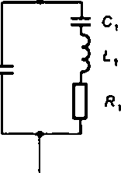К»

Со **о** G 8 р



Рисунок А.1

*R%* — эквивалентное последовательное сопротивление пьезоэлектрического резонатора.

*Х%* — эквивалентное последовательное реактивное сопротивление пьезоэлектрического резонатора: Gp — эквивалентная параллельная проводимость пьезоэлектрического резонатора:

вр — эквивалентная параллельная реактивная проводимость пьезоэлектрического резонатора.

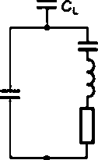А. 2 Эквивалентная электрическая схема гьеэо электрического резонатора с нагрузочной емкостью CL пред­ ставлена на рисунке А.2.

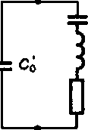С, с;

Со

мулам:

Рисунок А.2

А.З Расчет основных электрических параметров схемы, приведенной на рисунке А.2. производится по фор­

Co+Ct

(А.1)

(А.2)

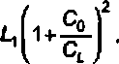С, = С,

### 1+ 5й.

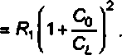*Cl*

1 С,

Сл+С)

(АЛ)

(А.4)

### 33

ГОСТ Р 57438—2017

Приложение Б (справочное)

Характеристики пьезоэлектрических фильтров

Б.1. Характеристики затухания пьезоэлектрических фильтров представлены на рисунках Б.1 — Б.5.

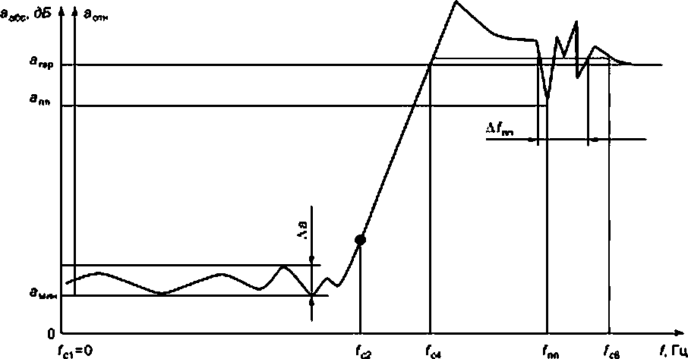

Рисунок Б.1 — Фильтр нижних частот

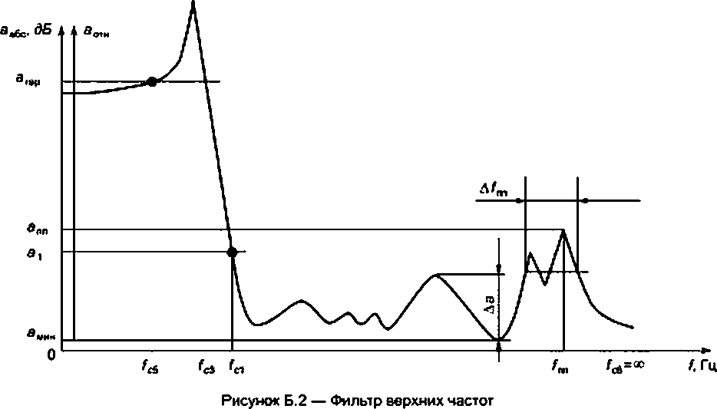

### 34

ГОСТ Р 57438—2017

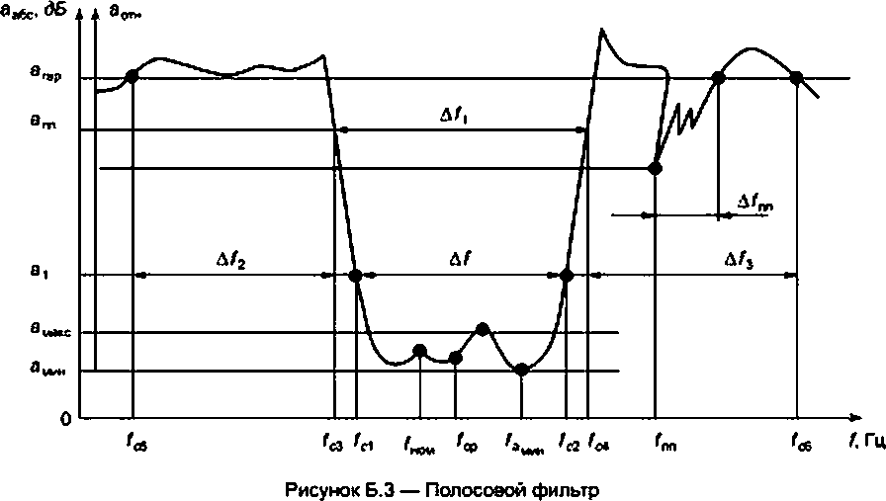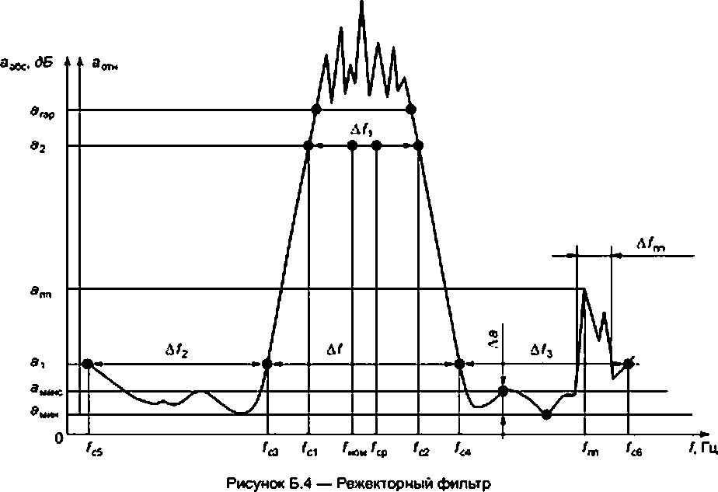

### 35

ГОСТ Р 57438—2017

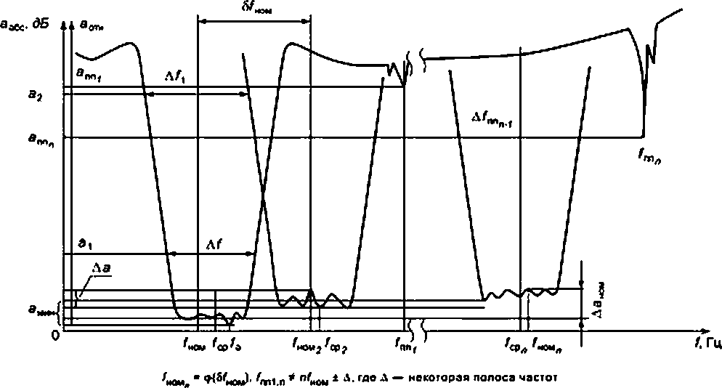

Рисунок Б.5 — Гребенка фильтров

Б.2. Характеристика фазового сдвига пьезоэлектрического фильтра представлена на рисунке Б.6.

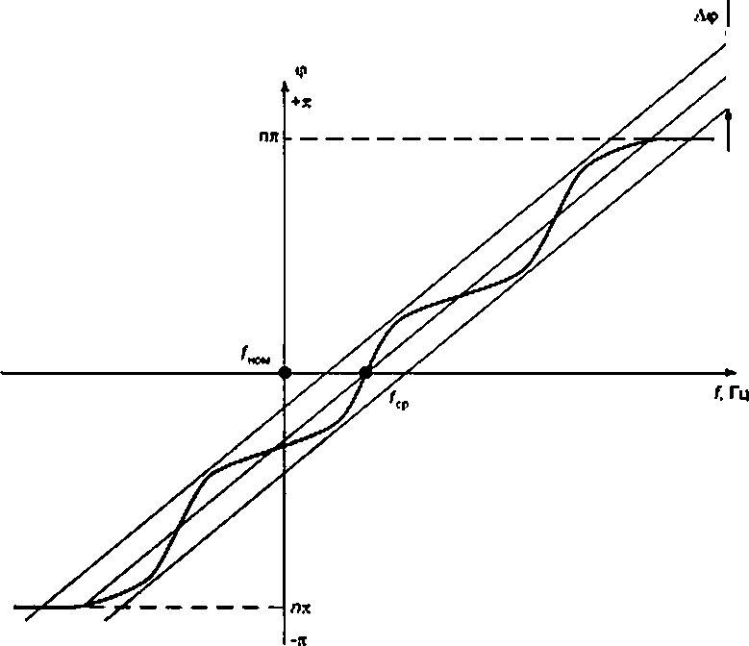

\ \ \

Рисунок Б.6

### 36

ГОСТ Р 57438—2017

Б.З Амплитудно-частотные характеристики дискриминэторного фильтра представлены на рисунках Б.7. Б.8.

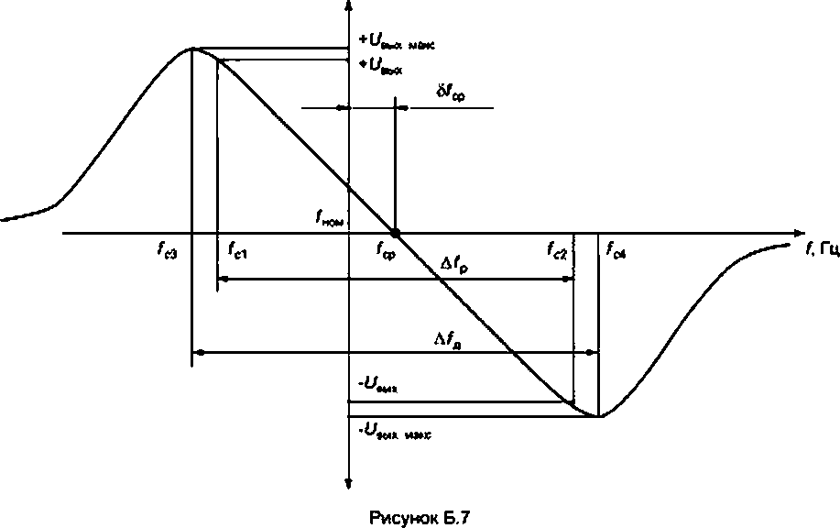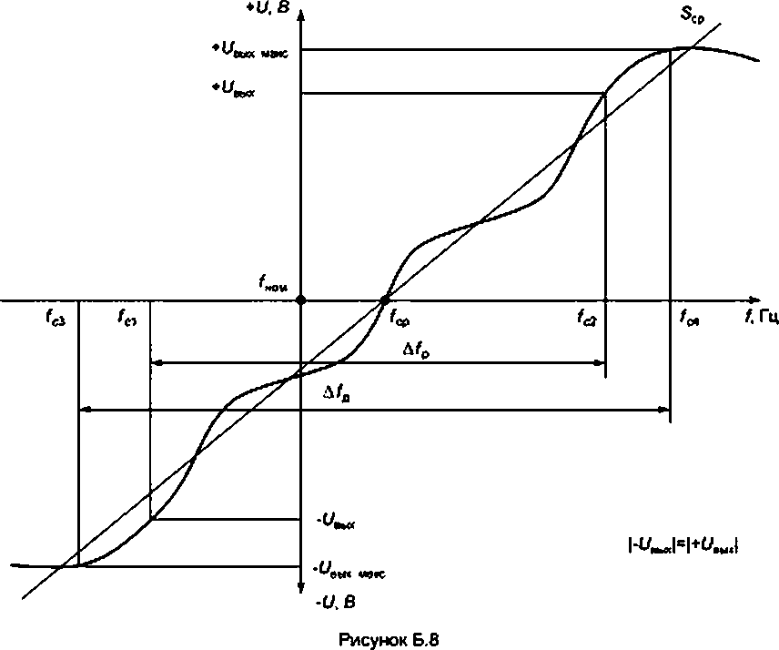

### 37

ГОСТ Р 57438—2017

УДК 001.4: 621.389:006.354 ОКС 01.040.31

31.140

Ключевые слова: пьезоэлектрические приборы, термины, определения

### 38

БЗ 3—2017/31

Редактор *Я. В. Кожэринова* Технический редактор *В.Н. Прусакова* Корректор *ИА. Королева* Компьютерная верстка *Е.О. Асташина*

Сдано в набор 07.04.2017. Подписано о печать 02.052017 Формат 60«в4*/в. Гарнитура Ариал.

Уел. пом. л. 5.12. Уч.-иад. л. 03. Тираж 32 экз Зак. 693.

Подготовлено на основе электронной версии, предоставленной разработчиком стандарта

Издано и отпечатано во ФГУП кСТАНДАРТИНФОРМ». >23995 Москва. Гранатный пер.. 4. [www.goslmfo.ru](http://www.goslmfo.ru/) [mfo@gostinfo.ru](mailto:mfo@gostinfo.ru)